LIQUIDACIÓN DE ESTAMPILLAS |  |  |  |  |  |  |  |  |  |  |  |  |  |  |  | 
Dependencia: | SECRETARÍA DE HACIENDA |  |  |  |  | Liquidación Número |  |  |  | 12c1b3ce-c8c1-4c11-bc3e-0a5478ec678f
Fecha Liquidación Estampilla |  |  |  | 2023-08-03 |  |  |  | Adicional |  |  |  | SI ___ NO _X_
 |  |  |  |  |  |  |  |  | Valor Total |  | Iva |  |  | Valor Liquidar
Contrato |  | 0002 | Fecha |  | 2023-01-06 |  | Valor: |  | $9.571.452,00 |  | $571.452,00 |  |  | $9.000.000,00
Contratista |  | CIRO ALEXI MORALES SOCHA |  |  |  |  |  |  |  |  |  |  | Nit No. |  | 1121840717

 |  | CÓDIGO DE BARRAS
Tributo | CULTURA | 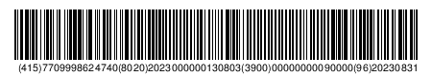
Tarifa | 1%
Valor Estampilla | $90.000,00
Tributo | BOMBERIL | 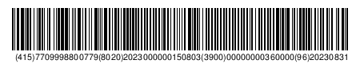
Tarifa | 4%
Valor Estampilla | $360.000,00
Tributo | PRO DEPORTE | 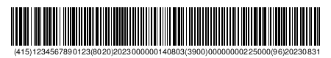
Tarifa | 2.5%
Valor Estampilla | $225.000,00
Tributo | UNITRÓPICO | 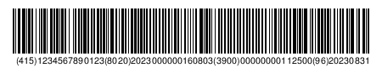
Tarifa | 1.25%
Valor Estampilla | $112.500,00
TOTAL |  | $787.500,00

Tipo Estampilla | Liquidar | Iva | Base Gravable | Total Liquidación
Nuevo | $ 9.571.452 | $ 571.452 | $ 9.000.000 | $ 787.500

OBSERVACIÓN

